Arquiteturas de agente

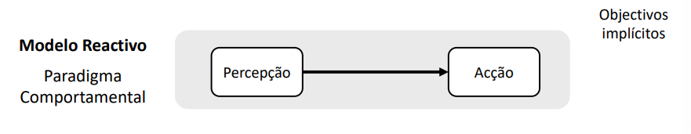

Mecanismo de reação

Regras estímulo – resposta

* Ações são diretamente ativadas em função das perceções

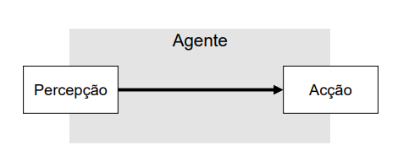

* Não são utilizadas representações internas do mundo
* Respostas rápidas a alterações no ambiente
* Respostas fixas e predefinidas aos estímulos do ambiente

Arquiteturas de agente reativos

Reação

* Regra estímulo respostas (condição ação)

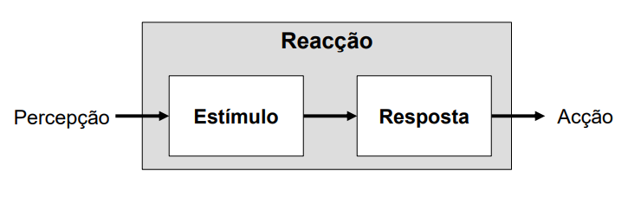

Numa arquitetura reativa simples não são mantidas representações internas do estado do mundo, as ações são ativadas diretamente em função das perceções

Mecanismos de reação

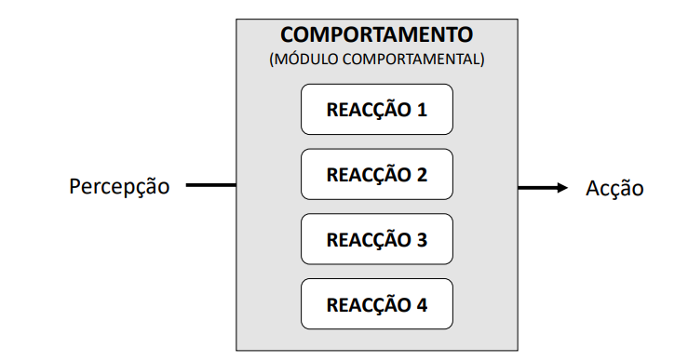

Um comportamento relaciona padrões de perceção com padrões de ação

Pode ter continuidade no tempo

No caso geral, um comportamento pode ser composto por outros comportamentos: comportamento composto